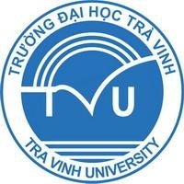  ISO 9001:2015 | TRƯỜNG ĐẠI HỌC TRÀ VINH  Mang đến cơ hội học tập chất lượng cho cộng đồng  TRUNG TÂM ĐÀO TẠO NGUỒN NHÂN LỰC Y TẾ THEO YÊU CẦU XÃ HỘI  126, Nguyễn Thiện Thành, phường 5, TP. Trà Vinh, tỉnh Trà Vinh Điện thoại: (0294) (0294) 3855246 (Ext: 419); E-mail: crt@tvu.edu.vn Website: https://daotaonguonnhanluc.tvu.edu.vn

PHIẾU THÔNG TIN GIẢNG VIÊN

1. Họ và tên: ………………………… Học hàm/Học vị:……………………………
2. Địa chỉ: ………………………………………………………………………………….
3. Điện thoại: …………………………………………………………………………………….
4. Số CCCD: ………………………………. Ngày cấp: …………………………………
Nơi cấp: ………………………………………………………………………………….
5. Số tài khoản: …………………….. tại Ngân hàng: ……………….Chi nhánh:………...
6. Mã số thuế cá nhân: ……………………………………………………………………..
7. Đơn vị công tác: …………………………………………………………………………

……., ngày ….. tháng ….. năm 2023
GIẢNG VIÊN

